Projektisuunnitelma

Ohjelmisto LAN-tapahtuman ilmoittautumisiin

|  |  |  |
| --- | --- | --- |
| Tredu | Datanomi | Opintojakso 2 |
| Tekijä: Niko Heikkilä | | Tulostettu: |
| Jakelu: Ryhmä 16TVDO02 | | |
|  | | |
|  | | |
| Dokumentin tila: Valmis tarkistukseen | | Muokattu: 1.2.1018 |
|  | |  |

**Versiohistoria**

|  |  |  |  |
| --- | --- | --- | --- |
| Versio | Päiväys | Tekijät | Selite (muutokset, korjaukset...) |
| 1.0  1.1 | 1.2.1018  1.2.1018 | Niko Heikkilä  Niko Heikkilä | Lisätty sisältöä  Valmis tarkastukseen |
|  |  |  |  |
|  |  |  |  |

Sisällysluettelo

1 Taustaa 3

2 Tehtävä 3

3 Tulostavoitteet 3

4 Rajaukset 3

5 Ympäristö 3

5.1 Työntekijät ja asiakkaat: laite- ja ohjelmistoympäristö 3

7 Osatehtävät ja aikataulu 5

7.1 Osatehtäväluettelo 5

8 Henkilöresurssit ja projektin organisaatio 5

9 Kustannukset 5

10 Työmenetelmät, kuvaaminen ja tiedottaminen 6

10.1 Dokumentit 6

10.2 Tallenukset 6

10.3 Kokoontumiset 6

10.4 Tiedottaminen 6

11 Riskit ja keskeyttämiskriteerit 6

11.1 Henkilöstöön liittyvät riskit 6

11.2 Laitteisiin liittyvät riskit 6

11.3 Hallintaan liittyvät riskit 7

11.4 Keskeyttäminen 7

12 Laatu 7

# 1 Taustaa

Koulun lan-tapahtumaan varten tehty suunnitelma.

# 2 Tehtävä

Projektin tavoite on nettisivu ilmoittautuminen LAN-tapahtumaan. Ilmoittautumisessa voidaan ilmoittautua turnaukseen sekä itse tapahtumaan.

# 3 Tulostavoitteet

Projekti on valmis, kun suunnittelu on hyvä. Projektissa tavoitellaan selkeyttä ja laatua.

# 4 Rajaukset

Ei kassajärjestelmää.

# 5 Ympäristö

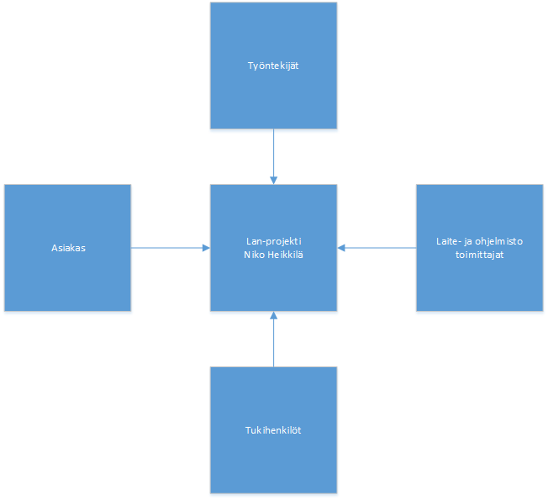

## 5.1 Työntekijät ja asiakkaat: laite- ja ohjelmistoympäristö

Projektissa tarvitaan office-työkaluja ja koodaus osaamista.

6 Työvaiheet  
Työvaiheet:  
Projektin aloitus 19.1.2018  
Valmistautuminen palaveriin 1.2.2018  
Palaveri 1.2.2018  
Rungon läpikäynti 9.2.2018  
Loppupalaveri 16.2.2018

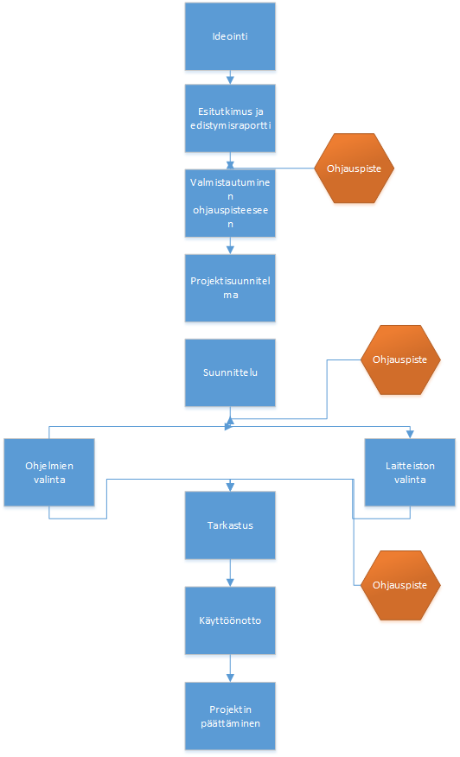

# 7 Osatehtävät ja aikataulu

## 7.1 Osatehtäväluettelo

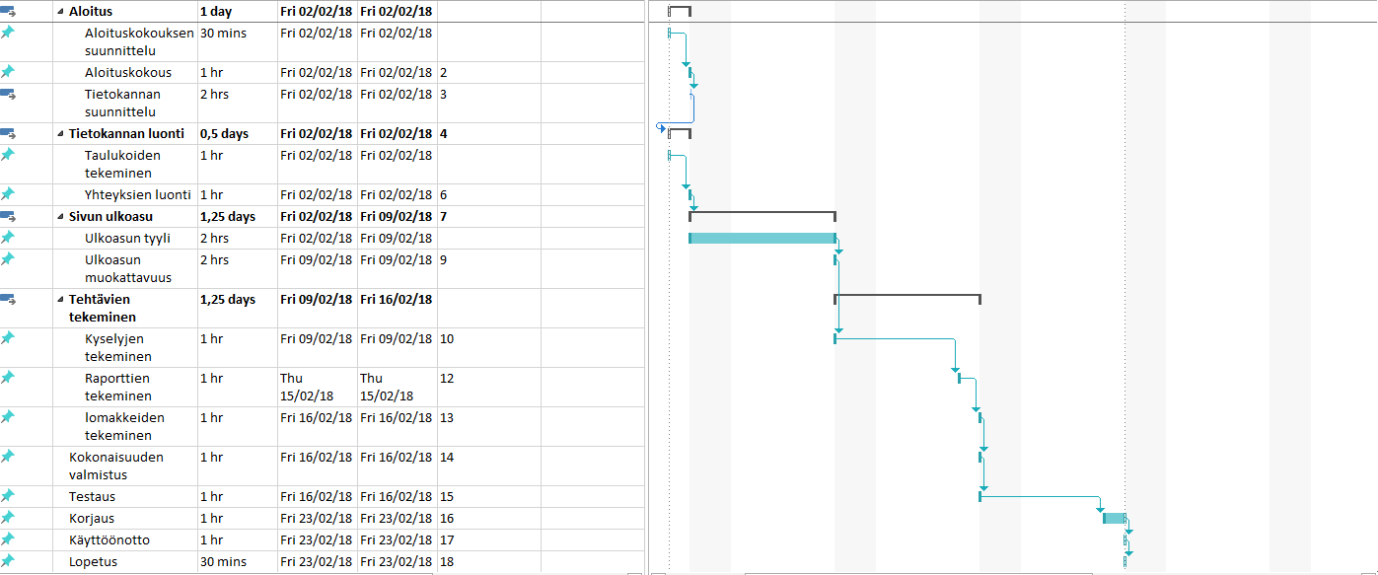

# 8 Henkilöresurssit ja projektin organisaatio

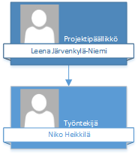

# 9 Kustannukset

Työkustannukset Niko Heikkilä

|  |  |  |
| --- | --- | --- |
| Tuntikustannus | Tunteja | Kustannus |
| 10€ | 30€ | 300€ |

# 10 Työmenetelmät, kuvaaminen ja tiedottaminen

10.1 Dokumentit  
Työstä luodaan ja tallennetaan seuraavat dokumentit  
- Esitutkimus  
- Edistymisraportti  
- Palaverimuistio

10.2 Tallenukset  
Dokumentit tallennetaan, joko pilveen, k-asemalle tai muistitikulle. Lopullinen palautus tulle GitHubiin.

10.3 Kokoontumiset  
Projektipäällikkö päättää ohjauspisteistä. Projektiryhmä kokoontuu tarvittaessa.

10.4 Tiedottaminen  
Projektipäällikkö tiedottaa projektiryhmälle projektin tilanteesta.

# 11 Riskit ja keskeyttämiskriteerit

## 11.1 Henkilöstöön liittyvät riskit

|  |  |  |  |  |  |
| --- | --- | --- | --- | --- | --- |
| Riski(1-5) | Vakavuus | Todennäköisyys | Ensioire | Miten välttää | Miten selviytyä riskin toteutuessa |
| Sairastuminen | 4 | 3 | Ilmoitus | - | Kotihommat |
| Myöhästyminen tai poissaolo | 3 | 2 | - | Varoitus | Yhteydenotto |

## 11.2 Laitteisiin liittyvät riskit

|  |  |  |  |  |  |
| --- | --- | --- | --- | --- | --- |
| Riski(1-5) | Vakavuus | Todennäköisyys | Ensioire | Miten välttää | Miten selvitä |
| Tiedostojen  häviäminen | 5 | 1 | Tiedosten  rikkoutuminen | Varmuuskopio | Korvata kadonneet |
| Laitteiden viat | 3 | 3 | Ei toimi | - | Korjata vika |

## 11.3 Hallintaan liittyvät riskit

|  |  |  |  |  |  |
| --- | --- | --- | --- | --- | --- |
| Riski(1-5) | Vakavuus | Todennäköisyys | Ensioire | Miten välttää | Miten selvitä |
| Työmäärä ylittyy | 5 | 4 | Myöhäs-  tyminen | Seuranta | Jos vakava niin  keskeytys |

11.4 Keskeyttäminen  
Projekti keskeytyy, mikäli aikataulusta pudotaan pahasti.

12 Laatu  
Dokumentoinnissa pyritään laatuun ja selkeyteen. Dokumenttien laatua valvoo projektipäällikkö. Edistymistä seurataan ohjauspisteissä.